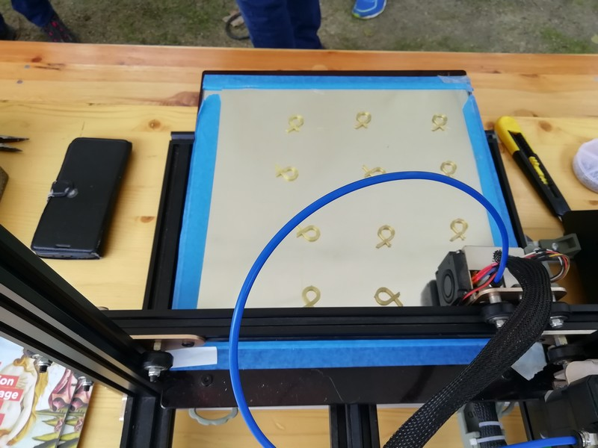
- Manifestation 2024 d’Octobre Rose à Marennes-Hiers-Brouage : fabrication de boucles d’oreilles à l’imprimante 3D.

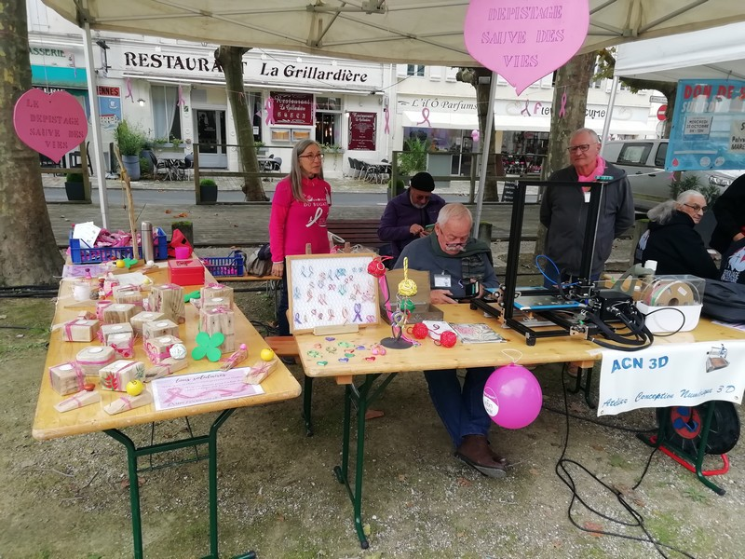
- Le stand d’ACN3D et des Bricolos des Marais lors de la manifestation 2024 d’Octobre Rose à Marennes-Hiers-Brouage. Ventes au profit de la Ligue contre le Cancer du sein.

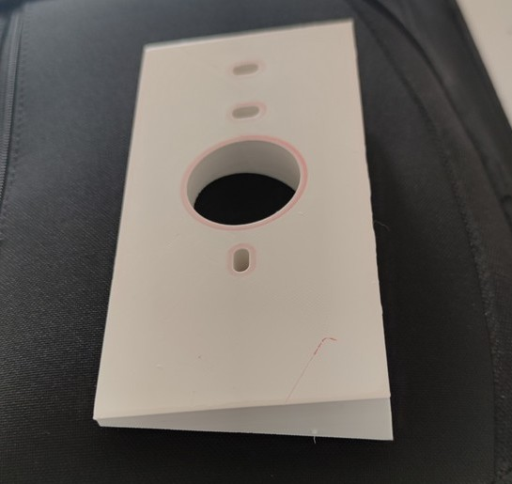
- Support de caméra vidéo.

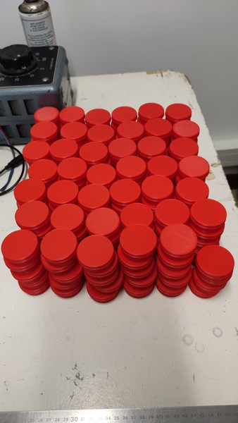
- Un lot de boite à mégots pour les “Dont du sang”

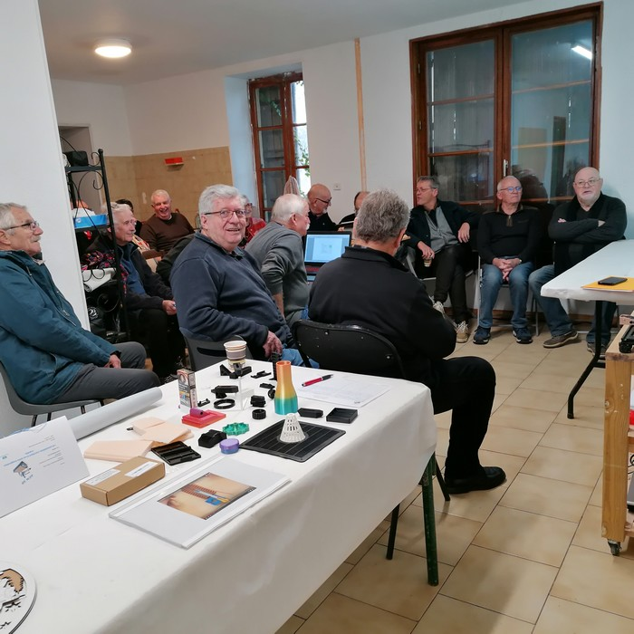
- Une journée “Porte ouverte” au club “ACN3D”

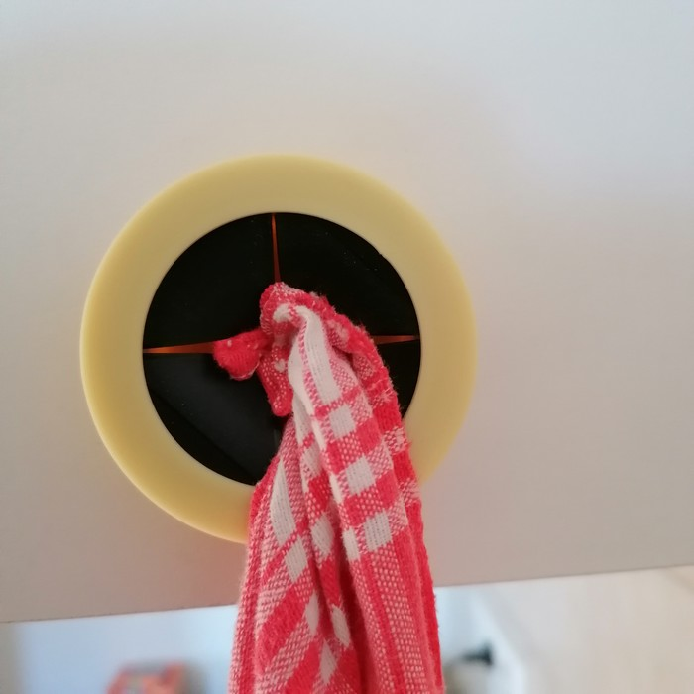
- Coinceur à torchon




